Тема урока: Le cinéma français. Festivals et récompenses ( Французское кино. Фестивали и церемонии награждения)
Класс: 10
Учебник: “Objectif” Е.Я. Григорьева
Продолжительность: 2 урока
Учитель: Стёпкин Игорь Анатольевич
Цели урока:
Образовательные:
- формирование коммуникативных умений и речевых навыков, обеспечивающих познавательно-коммуникативные потребности учащихся старших классов;
- активизация лексики по теме «Кино»;
- совершенствование умений в употреблении пассивной формы глаголов;
- отработка умений диалогической и монологической речи;
- совершенствование умений и навыков аудирования;
- совершенствование умений просмотрового чтения.
Развивающие:
- развитие интеллектуальных и познавательных способностей;
- развитие общеучебных умений и навыков, в том числе учебно-организационных, учебно-интеллектуальных, учебно-коммуникативных и учебно-информационных;
Воспитательные:
- поддержание интереса к изучению французского языка;
- формирование познавательной активности учащихся;
- воспитание потребности в практическом использовании французского языка в различных сферах деятельности;
- воспитание этики межличностного общения;
- расширение эрудиции учащихся, культуроведческое обогащение за счет сведений о культурных ценностях.

Ход урока.
I. Приветствие. Организационный момент.
Учитель сообщает ученикам тему урока.
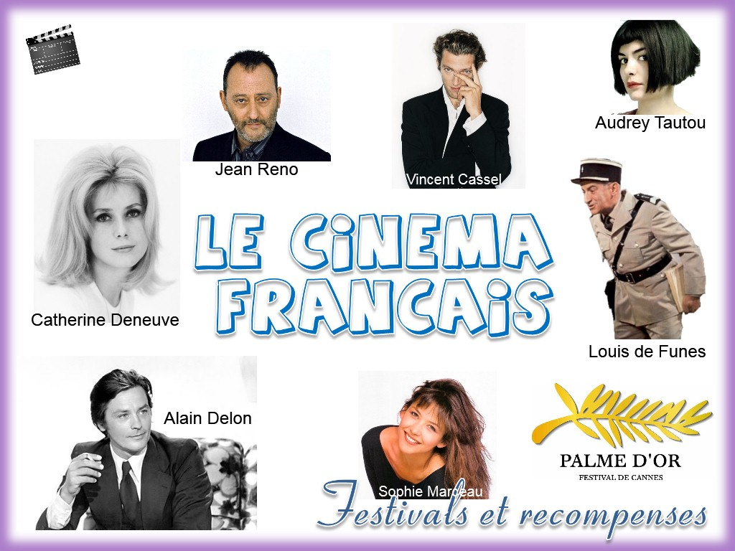
II. Повторение и актуализация знаний.
Écrivez tous les mots qui vous viennent à l’esprit quand vous pensez au cinéma et classez-les dans les bulles.
Учитель просит учеников написать в окружности известные им слова, связанные с кино. В первую окружность нужно написать глаголы, во вторую – людей, в третью – предметы, в четвертую - места.
Пример выполненного задания:
Actions: réaliser un film, critiquer un film, sortir...
Personnes : le réalisateur, les acteurs, les spectateurs...
Objets : le caméra, l’ecran, la palme d’or...
Lieux : la salle, la Croisette, le festival de Cannes...

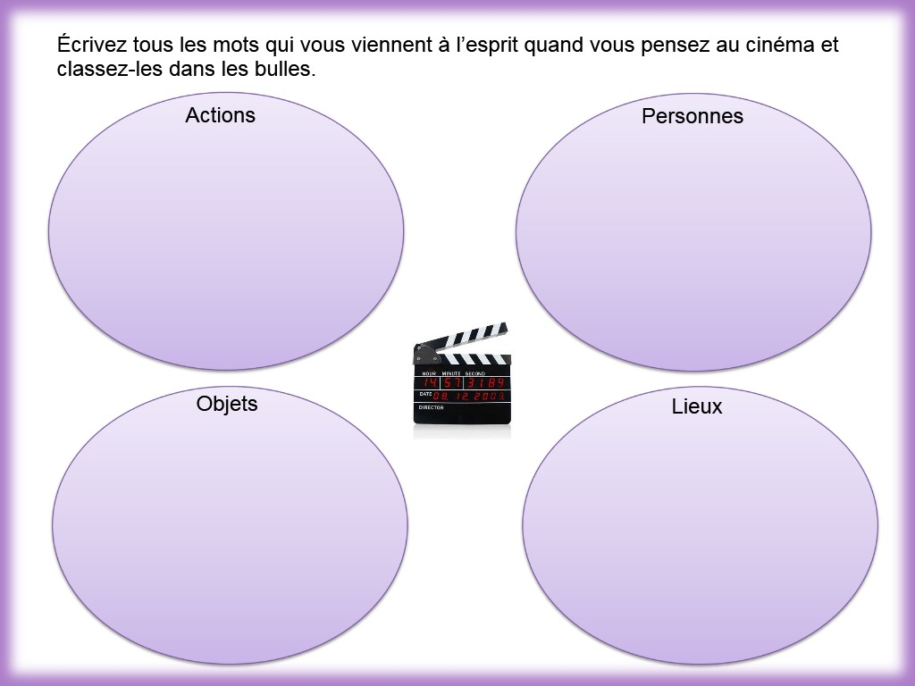
III. Применение знаний и умений в изменённых условиях.
Regardez et écoutez le reportage : quels mots cités dans l’activité précédente avez-vous entendus ? Avez-vous reconnu des stars du cinéma ?
Работа с видеофрагментом. Учитель просит учеников посмотреть репортаж и назвать слова из предыдущего задания, которые они услышали. Учитель спрашивает учеников, кого из голливудских кинозвёзд они узнали в репортаже. Для проверки нужно нажать на верхнюю часть вопросительного знака. Чтобы текст с подсказкой исчез, нужно нажать на нижнюю часть вопросительного знака.
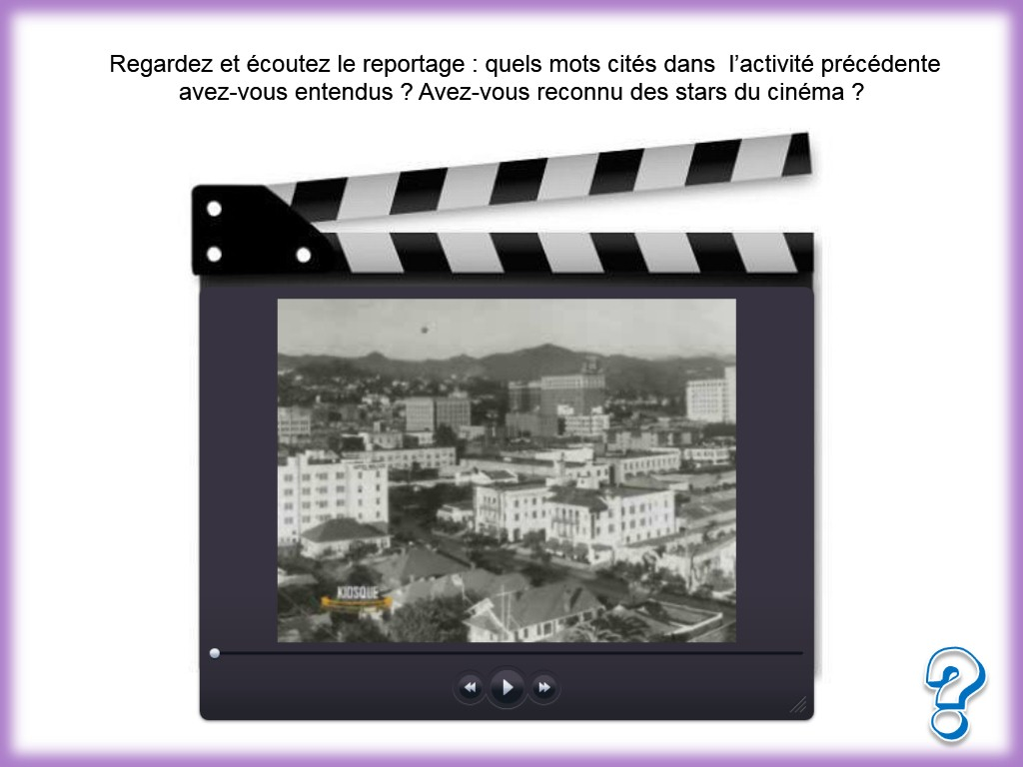
Regardez et écoutez le reportage pour répondre aux questions.
Ученики смотрят видеофрагмент еще раз, а затем отвечают на вопросы теста. Для проверки нужно нажать на вариант ответа.
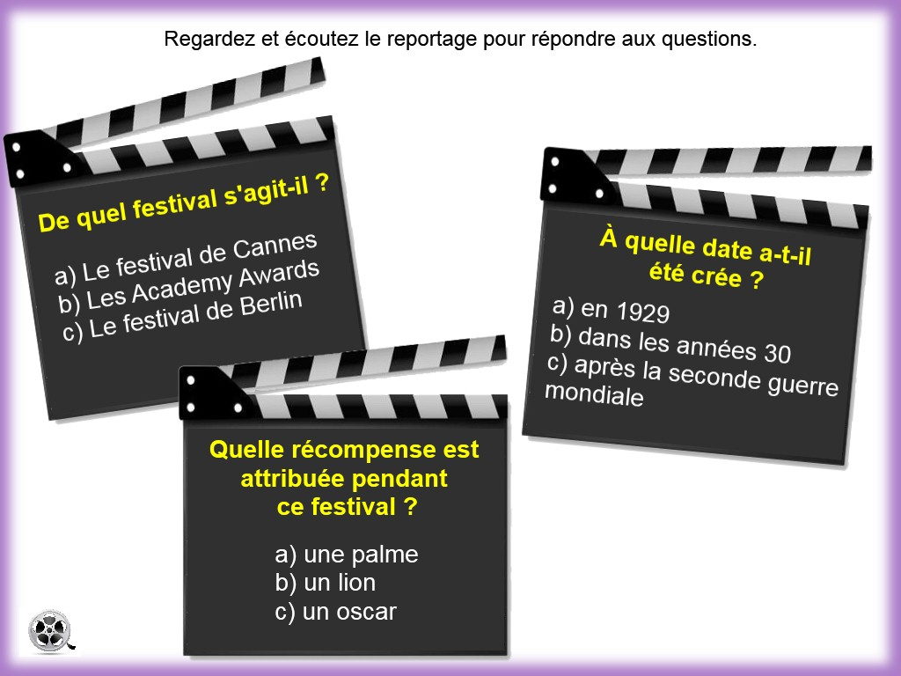
Regardez une troisième fois le reportage puis associer les dates proposées et les événements présentés dans le reportage.
Ученики смотрят видеофрагмент в третий раз. Затем учитель предлагает восстановить хронологию событий. Ученики перемещают фотографии в кинопленке, а затем читают получившиеся предложения, используя пассивную форму глаголов.
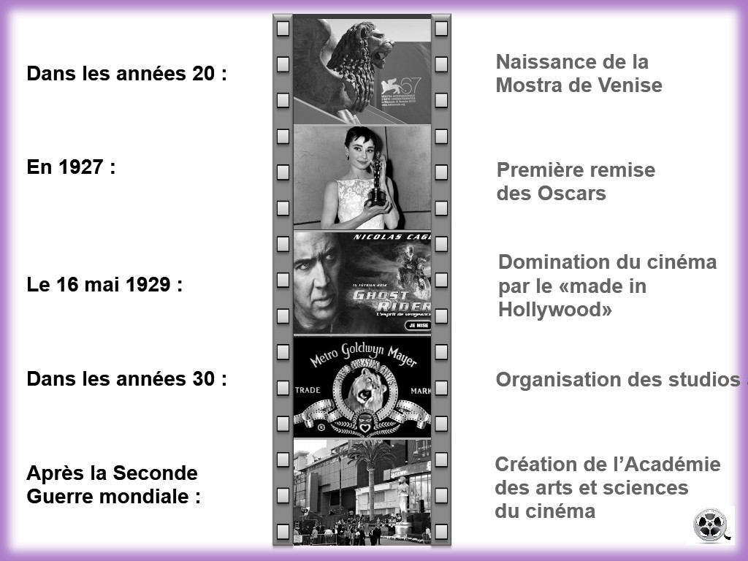
Voici quelques grands moments du Festival de Cannes. Faites des phrases au passif pour reconstituer la chronologie du Festival de Cannes.
Учитель предлагает ученикам познакомиться с основными событиями Каннского Фестиваля. Используя инструмент «Перо», ученикам пишут предложения в пассивной форме. Для проверки нужно нажать на вопросительный знак рядом с каждым предложением.
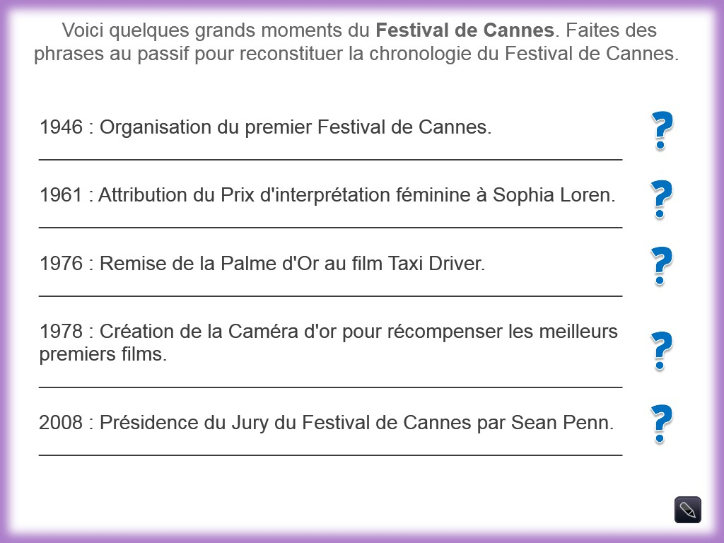
IV. Мотивация учебной деятельности через осознание учащимися практической значимости применяемых знаний и умений.
Regardez quels sont les films proposés dans la rubrique des bandes-annonces de la semaine sur allocine.fr. Choisissez-en une à regarder et dites pourquoi vous l’avez choisie.
Учитель предлагает ученикам познакомиться с фильмами, идущими во французских кинотеатрах, сказать, какой фильм они хотели бы посмотреть и почему. Ученики могут использовать фразы: On dirait que c’est un film… Ce film a l’air… J’ai l’impression que…
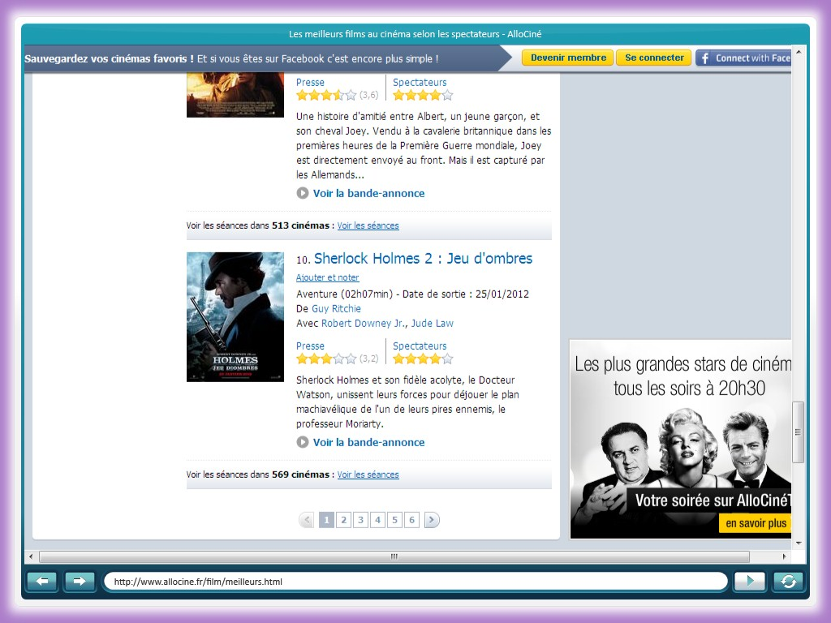
Quels types de films préférez-vous en général ?
Учитель спрашивает учеников, какие жанры фильмов они предпочитают. Затем ученикам предлагается рассмотреть афиши пяти фильмов и назвать жанр, к которому они относятся. Для проверки нужно нажать на слова в прямоугольниках.
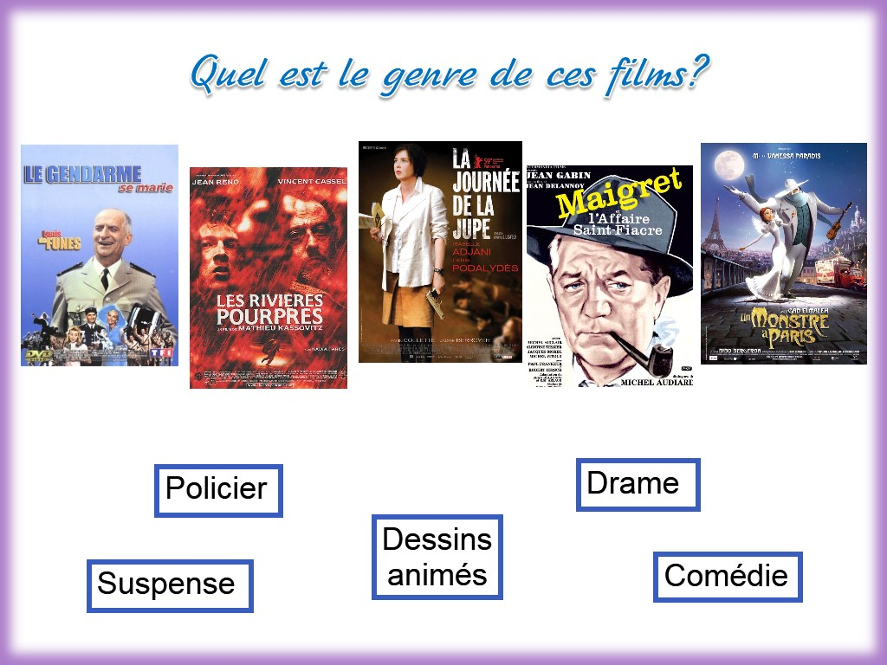
Est-ce que vous connaissez le cinéma français? Qui sont ces acteurs ?
Учитель предлагает ученикам угадать знаменитых французских актеров и актрис.
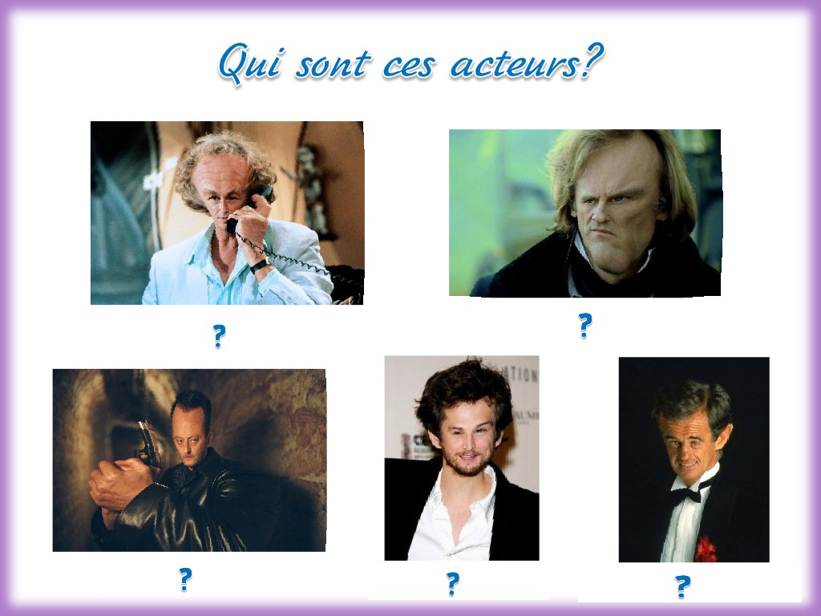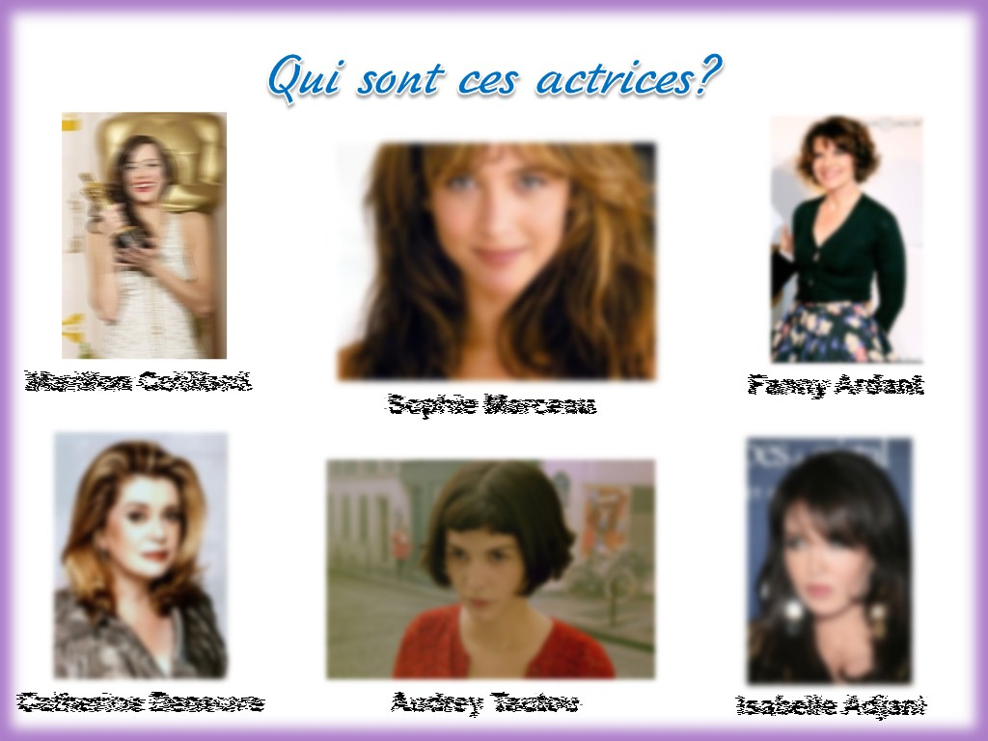
Учитель нажимает на слайды кинопленки и просит учеников назвать фильмы.
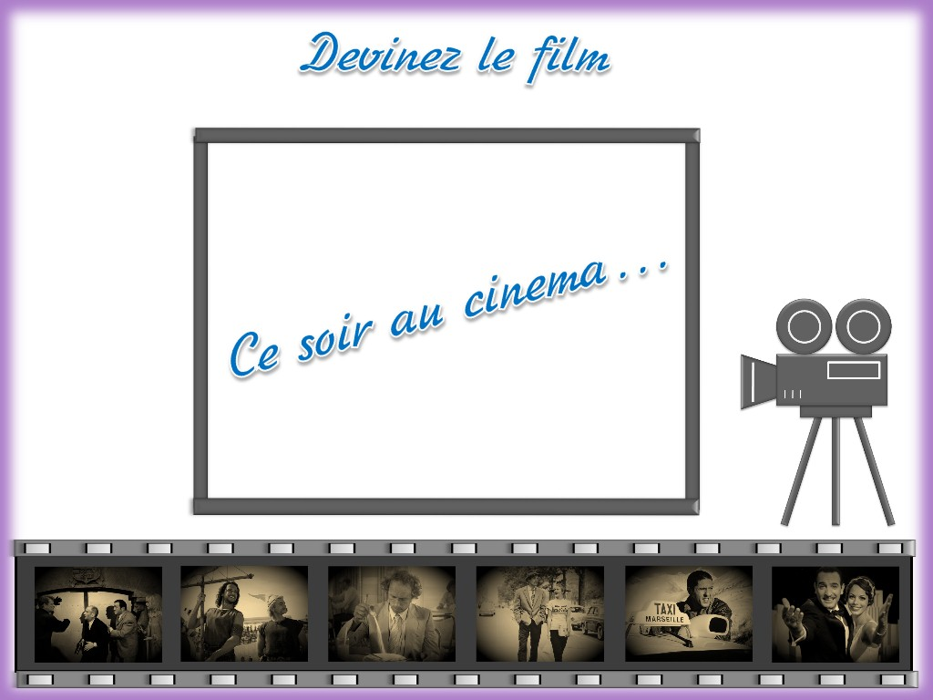
Ученикам предлагается послушать музыку и сказать, в каком фильме они ее слышали.
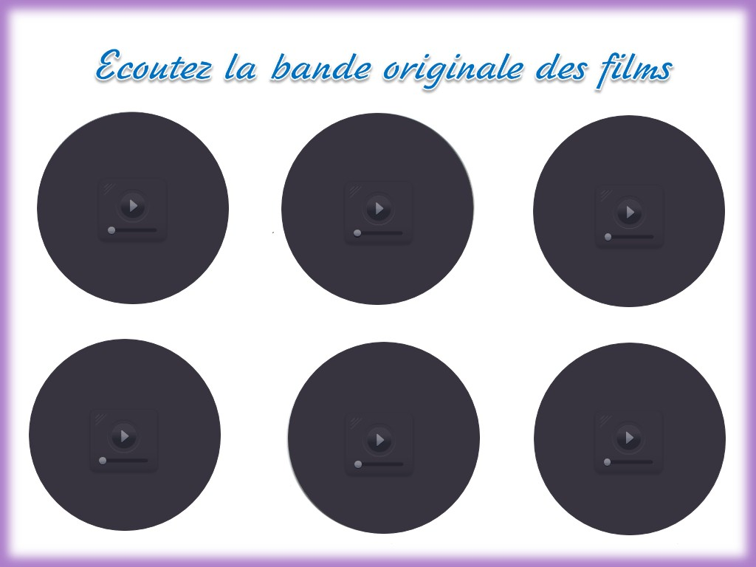
Regardez la bande annonce et dites qui sont les personnages du film.
Ученики смотрят видеофрагмент, затем называют главных героев фильма «Амели». Проверка осуществляется при помощи инструмента «Рентген».
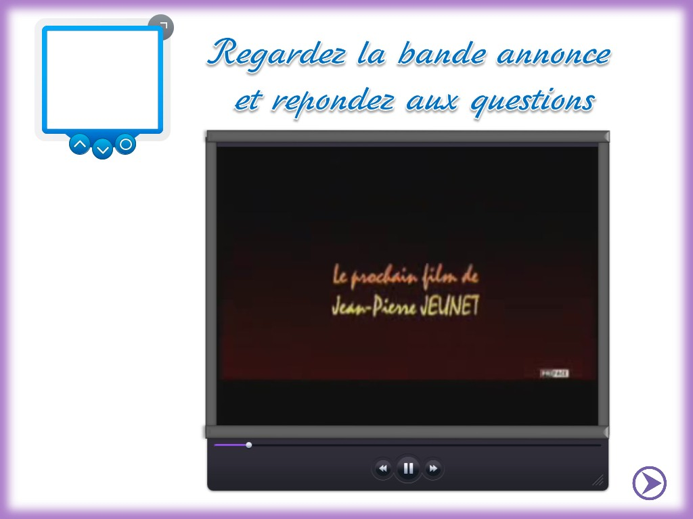
Regardez la bande annonce encore une fois et répondez aux questions.
Ученики смотрят видеофрагмент ещё раз и ищут окончания предложений. Для проверки нужно нажимать на прямоугольники с именами героев фильма слева.
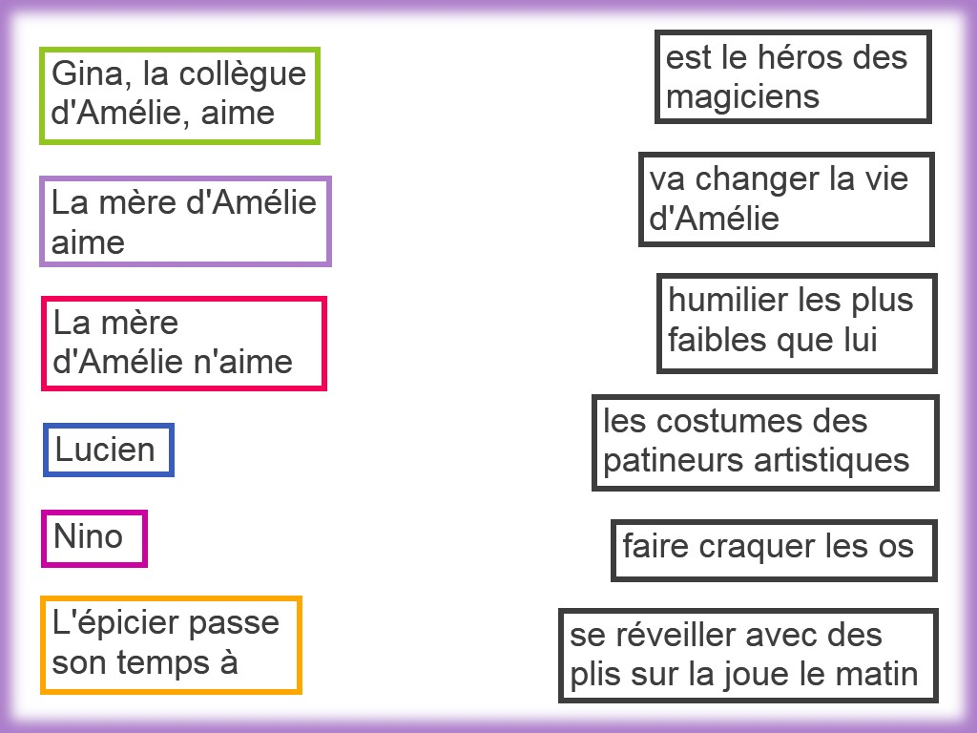
V. Домашнее задание и подведение итогов урока.

